ZARASŲ MIESTE (VALSTYBINĖJE ŽEMĖJE) ESANČIŲ ŽELDYNŲ IR ŽELDINIŲ
INVENTORIZACIJOS ATLIKIMO, ERDVINIŲ DUOMENŲ SUKŪRIMO
TECHNINĖ SPECIFIKACIJA

I SKYRIUS
PERKANČIOJI ORGANIZACIJA

- Pirkimą vykdo Zarasų rajono savivaldybės administracija (toliau – Užsakovas).

II SKYRIUS
PIRKIMO OBJEKTAS

- Zarasų miesto ne miško žemėje esančių želdynų ir želdinių inventorizacijos atlikimo vietoje bei šių duomenų parengimo geografinės informacinės sistemos (toliau – GIS) pagrindu paslaugos.
- Paslaugas sudaro Zarasų miesto teritorijoje esančių želdinių inventorizacijos duomenų surinkimas natūroje (atliekant faktinius matavimus ir būklės vertinimą) ir šių duomenų pateikimas GIS pagrindu, skaitmeninės ir kartografinės medžiagos forma (toliau – Paslaugos).
- Paslaugos apima Zarasų mieste valstybinėje ne miško žemėje (išskyrus miškų ūkio paskirties žemę) esančių želdynų ir želdinių inventorizacijos atlikimą bei erdvinių duomenų sukūrimą techninės specifikacijos priede (toliau – Priedas) nurodytose teritorijose.
- Zarasų miesto bendras plotas – 1321,03 ha, žemės ūkio naudmenos – 217,97 ha, miškai ir miško žemė – 182,34 ha, keliai – 51,78 ha, užstatyta teritorija – 316,10 ha, vandenys – 445,10 ha, kita žemė – 107,73 ha.
- Inventorizacija neatliekama Zarasų miesto kapinėse, sklypų unik Nr. 4400-4937-6678, 4400-4954-5828.

III SKYRIUS
REIKALAVIMAI INVENTORIZACIJOS PASLAUGOMS

- Vadovaujantis Želdynų ir želdinių inventorizavimo ir apskaitos taisyklėmis, patvirtintomis Lietuvos Respublikos aplinkos ministro 2008 m. sausio 8 d. įsakymu Nr. D1-5 „Dėl želdynų ir želdinių inventorizavimo ir apskaitos taisyklių patvirtinimo“ (toliau – Taisyklės), įvertinti Zarasų miesto gatvių, parkų, skverų želdinių dendrologinius, dendrometrinius parametrus, esamą būklę, nustatyti reikalingas tvarkymo priemones.
- Inventorizacijos metu nustačius dendrologiniu, kraštovaizdiniu ar aplinkosauginiu požiūriu ypač vertingus želdinius, pateikti motyvuotus pasiūlymus dėl jų paskelbimo saugomais gamtos ar kultūros paveldo objektais.
- Paslaugų teikėjas turi parengti Zarasų miesto teritorijoje valstybinėje suformuotoje ir nesuformuotoje ne miško žemėje esančių želdinių inventorizacijos aprašomąją dalį: Želdynų ir želdinių inventorizavimo korteles (Taisyklių 1 priedas), tvarkymo (ūkinių) darbų žemėlapius, parkų ar skverų charakteristikas (Taisyklių 3 priedas) skaitmenine forma.
- Želdinių inventorizacija atliekama detaliuoju ir paprastuoju būdu. Skaitmeniniame žemėlapyje pavieniai želdiniai ir želdiniai, sudarantys grupes, taksuojami atliekant matavimus vietoje, naudojant GPS prietaisus ir (ar) lazerinius tacheometrus. Taksuojamų pavienių želdinių kamienų planinės padėties paklaida geodezinio pagrindo punkto atžvilgiu negali viršyti 1 m.
- Paslaugų teikėjas turi parengti skaitmeninius Priede nurodytų teritorijų želdinių GIS erdvinius duomenis (valstybinėje koordinačių sistemoje LKS–94) vektoriniu duomenų formatu (SHP ar kitu, tinkamu naudoti ir pilnai suderinamu su Užsakovo naudojama ArcGIS programine įranga).
- Nurodytos teritorijos želdinių inventorizacijos aprašomoji dalis su priedais (skaitmenine forma) ir kartografinė medžiaga turi būti pateikiamos per šioje specifikacijoje numatytą darbų vykdymo terminą.

Techninės specifikacijos
priedas Nr. 1

Zarasų miesto teritorijos žemėlapis
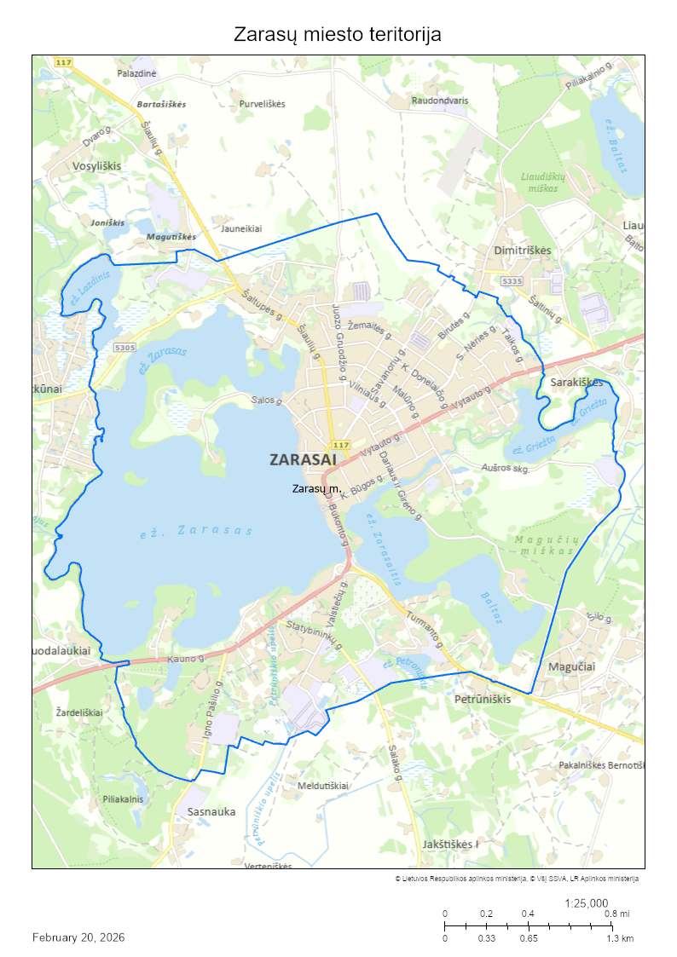

Miško ūkio žemės sklypų žemėlapis
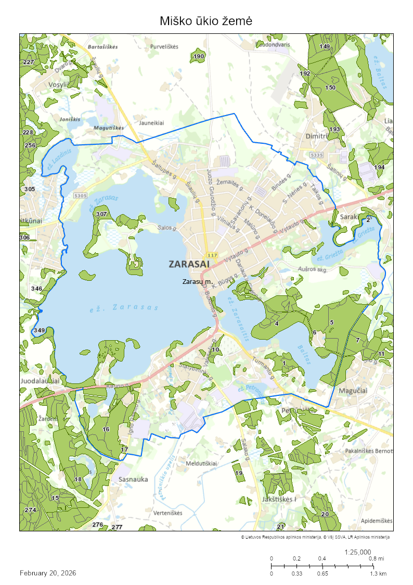

Zarasų m. teritorijoje esanti valstybinė suformuota ir nesuformuota žemė.
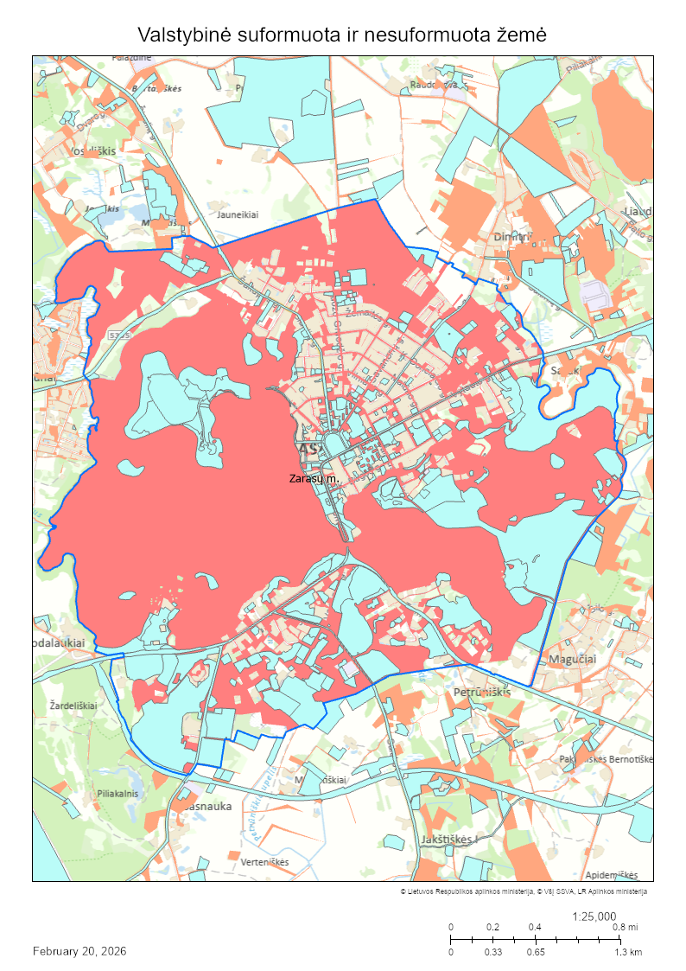

Detalios inventorizacijos plotai
Viso 3,954 ha
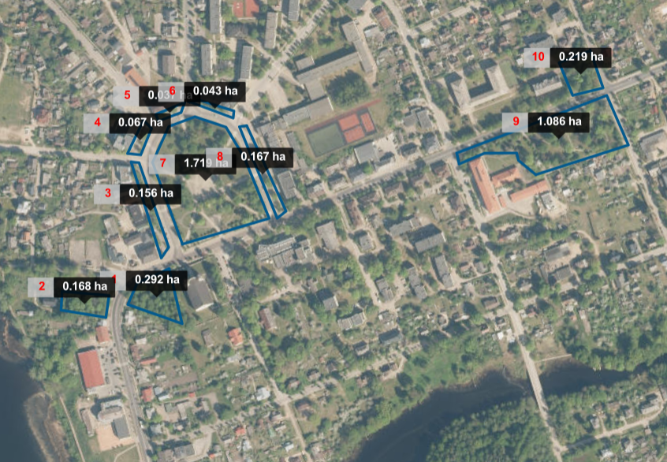

Inventorizacija nebus atliekama Zarasų miesto kapinėse
